UTICAJ BOČNIH SMETNJI NA BEZBJEDNOST PUTA (Banja Luka – Doboj)
THE IMPACT OF ROADSIDE OBJECTS ON ROAD SAFETY (Banja Luka – Doboj)
Ognjen Sančanin, Danislav Drašković, Demeter Prislan³

Rezime: U ovom radu autori će prikazati uticaj bočnih smetnji na bezbjednost puta na dionici Banja Luka – Prnjavor – Doboj. Istraživanje je vršeno u suradnji sa “Agencijom za Bezbjednost Saobraćaja Republike Srpske” i sa stručnom podrškom prof. dr Danislava Draškovića i Demetera Prislana direktora "ICC DEMETER PRISLAN S.P." iz Slovenije. Bočne smetnje imaju veliki uticaj na težinu saobraćajne nezgode tipa slijetanje sa kolovoza na posmatranoj dionici, jer predstavljaju direktne prepreke lutajućem vozilu koje će se u najviše slučajeva zaustaviti udarom u neku od njih u neposrednoj blizini puta. Tipovi bočnih smetnji mogu biti različite vrste i konstrukcije, betonski stubovi, stubovi javne rasvjete, stabla, neadekvatno postavljene odbojne ograde i nezaštićene benzinske stanice su samo od nekih. Dakle suština ovog rada je uočiti moguće bočne smetnje na posmatranoj dionici puta, kategorisati ih i dati prijedloge za kratkoročna, srednjoročna i dugoročna poboljšanja.
Ključne reči: Tipovi bočnih smetnji – kategorisanje bočnih smetnji – prijedlog rješenja tipa saobraćajne nezgode – kratkoročna, srednjoročna i dugoročna poboljšanja
Abstract: In this paper, the authors will show the influence of roadside objects on road safety on the Banja Luka - Prnjavor - Doboj section. The research was carried out in cooperation with the "Agency for the Safety of Transport of the Republic of Srpska" and with the professional support from prof. Dr Danislav Drašković and Demeter Prislan director of "ICC DEMETER PRISLAN S.P." from Slovenia. Roadside objects have a major impact on the weight of a traffic accident because they represent direct obstacles to the wandering vehicle, which in most cases will be stopped by a collision in one of them in the immediate vicinity of the road. Roadside objects can be of different types and constructions, concrete columns, public lighting poles, trees, inadequately installed reflecting fences and unprotected petrol stations are only from some. Therefore, the essence of this paper is to spot possible roadside objects on the observed road section, categorize them, and make suggestions for short, medium and long term improvements.
Key words: roadside objects types – roadside objects categorization – proposal of the solution for the observed road accident type – short, medium and long term improvements.

UVOD
U svijetu, a posebno u nerazvijenim zemljama i zemljama u razvoju, godišnje, u saobraćajnim nezgodama pogine 1,3 miliona lica, a preko 50 miliona lica ostane trajno nepokretno ili zadobije povrede. Ovoj „crnoj“ statistici Bosna i Hercegovina doprinosi sa najmanje 400 poginulih i 11.000 povrijeđenih lica godišnje. Stopa smrtnosti u saobraćaju u BiH je tri puta veća nego u zapadnoevropskim zemljama, prema zvaničnim statistikama preko 10 poginulih na 100.000 stanovnika. Ova razlika može da bude i veća, ako se uzmu u obzir i nezgode koje nisu evidentirane. Stvarni broj nastradalih u saobraćajnim nezgodama u Republici Srpskoj je veći od evidentiranog broja u zvaničnim statističkim podacima. Na putevima u Republici Srpskoj godišnje pogine oko 160 lica, dok preko 3.200 lica zadobije povrede. Ekonomija Republike Srpske, zbog saobraćajnih nezgoda, gubi preko 174 miliona KM, odnosno oko 90 miliona evra godišnje, kada se uzmu u obzir troškovi liječenja, materijalne štete, troškovi sudskih i administrativnih procedura i gubitak produktivnosti. Ukupni gubici, štete i troškovi iznose preko 2% bruto nacionalnog dohotka (BND). Prema izvještajima Ministarstva unutrašnjih poslova (u daljem tekstu: MUP), u proteklih pet godina, u Republici Srpskoj je poginulo 850 lica, dok je 16.800 lica povrijeđeno ili trajno onesposobljeno. Ekonomija Republike Srpske je izgubila preko 880 miliona KM (preko 430 miliona evra). Ni jedna ekonomija ne može sebi da priušti tako visoke gubitke koji se ponavljaju iz godine u godinu. Zato je potrebno preduzeti hitne aktivnosti na smanjenju gubitaka u ljudstvu i navedenih ekonomskih troškova.

STUDIJA SLUČAJA (BANJA LUKA – DOBOJ)
U okviru rada, odnosno studije slučaja, predstavljena je analiza bezbjednosti saobraćaja sa stanovišta uticaja bočnih smetnji na bezbjednost puta na dionici Banja Luka – Doboj preko Prnjavora. U periodu februara mjeseca 2017. godine čitava dionica relevantna za istraživanje je snimljena sa kamerom koja je bila postavljena u kokpit putničkog automobila. Analizirajući snimke došlo se do zaključka da dodatno izlaženje na teren nije potrebno sa obzirom da su output informacije sa kamere, odnosno video snimci, veoma dobrog kvaliteta i mogu u potpunosti predstaviti realno stanje na putu. Sa obzirom da posmatrana dionica sadrži tri kategorije puta u svojoj trasi, prolazi kroz naseljena i nenaseljena mjesta, broj uočenih bočnih smetnji uopšteno je poprilično velik. Takav rezultat, gledajući stanje puta i okoline, i nije bio iznenađujući. Faktor bočnih smetnji na posljedice saobraćajne nezgode je nekako uvjek bio posmatran kao sporedna i ne tako važna stvar. Ali činjenica da adekvatno postavljena čeona odbojna ograda ili adekvatno štićen betonski stub mogu značajno da smanje posljedice po učesnike i po samo vozilo prilikom saobraćajne nezgode značajno mijenja razmišljanje prema ovoj temi. Jedan od ciljeva ove studije slučaja je upravo i taj da se dokaže ova tvrdnja i da se razmišljanje nadležnih organa za bezbjednost saobraćaja u Republici Srpskoj prosvijetli u što većoj mjeri da ulaganje u bezbjednost saobraćaja ne predstavlja trošak nego dobit. Zašto dobit? Pa ako pogledamo godišnje troškove saobraćajnih nezgoda na osnovu parametra iz 2012. godine koji je “Ekonomski Institut a.d. Banja Luka” u saradnji sa švedskim stručnjacima izračunao doćemo na prostu računicu da su ulaganja u adekvatnu opremu za štićenje bočnih smetnji daleko manja od ukupnih troškova saobraćajnih nezgoda. Adekvatno štićene bočne smetnje smanjuju posljedice saobraćajnih nezgoda i analogno smanjuju njene troškove po budžet Republike Srpske. Trošak saobraćajne nezgode samo sa materijalnom štetom, na osnovu procesa računanja “spremnost da se plati” koji predstavlja minimalne ekonomske gubitke, iznosi 3.258 konvertibilnih maraka (u daljem tekstu KM). Ako ovaj iznos uporedimo sa troškom saobraćajne nezgode sa teže povrijeđenim odnosno poginulim licima dobićemo 66.683KM odnosno 620.618KM. Možemo zaključiti da je razlika između ekonomskih gubitaka ogromna u zavisnosti od težine saobraćajne nezgode. Dakle ako se posljedice saobraćajnih nezgoda smanje u što većoj mjeri analogno tome smanjiće se i njeni troškovi.
Na slici 1. prikazana je startna lokacija snimanja, iz vozila, koja počinje na izlazu iz područija grada Banja Luka odnosno na putu rezervisanom za saobraćaj motornih vozila (M16).
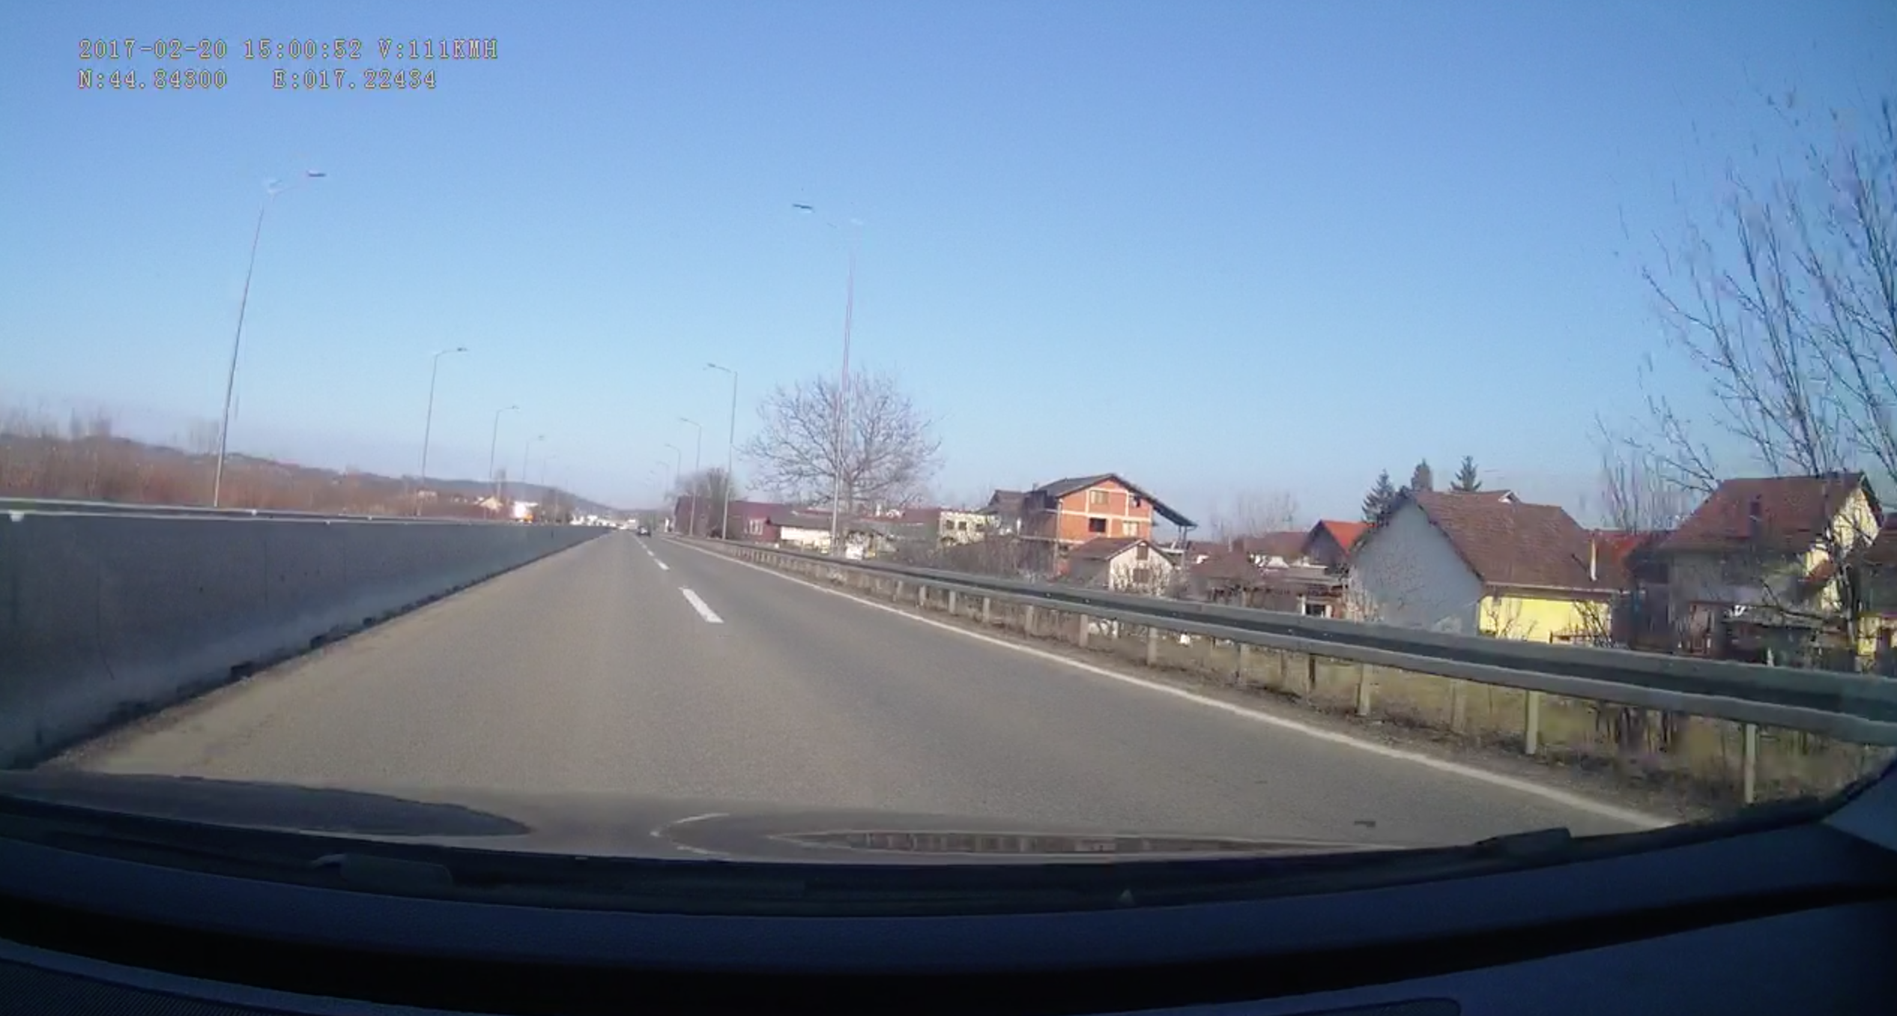
- Startna pozicija snimanja, slika iz vozila
U mjestu Klašnice, put rezervisan za saobraćaj motornih vozila (M16) prestaje i prelazi se na magistralni put M16.1 Klašnice – Prnjavor. U toku posmatrong perioda ova dionica je konstatno pod velikim opterećenjem tokom čitavog dana zbog izgradnje dionice autoputa Prnjavor – Banja Luka koja ide paraleleno sa ovim putem. To znači da je procenat teških teretnih vozila u saobraćajnom toku velik, prisutno je dosta priključnih puteva koje koriste samo ova vozila, svježe izgrađeni saobraćajni objekti vezani za autoput nisu u nikakvoj mjeri štićeni od nadolazećeg saobraćaja. Svi ovi faktori dodatno predstavljaju opasnost na već nedovoljno bezbjednom putu sa aspekta bočnih smetnji a možemo slobodno reći i svih ostalih.
- Prikaz posmatrane dionice sa aspekta kategorije puta
Banja Luka – Klašnice | Put rezervisan za saobraćaj motornih vozila (M16)
Klašnice – Prnjavor | Magistralni put (M16.1)
Gornja Vijaka – Razboj | Regionalni put (R474)
Razboj – Rudanka | Regionalni put (R474a)

Identifikacija bočnih smetnji
Identifikacija bočnih smetnji je vršena detaljnim pregledom video materijala. Za položaj svake prisutne značajne tačke odnosno, bočne smetnje, koristilo se označavanje njenog mjesta putem sata, minute, i sekunde na snimku. Kategorizacija je izvršena radi lakše obrade podataka i iz razloga što je broj i tip bočnih smetnji poprilično velik. Na svakoj kategoriji puta pretežno prevladava jedna kategorija bočnih smetnji sa manjim učešćem ostalih.
U skladu sa time, bočne smetnje su kategorisane na:
- Betonski i željezni stubovi elektrodistribucije i javne rasvjete;
- Otvoreni počeci ČOO (čeone odbojne ograde);
- Prilazi i ograde na mostićima;
- New Jersey barijere;
- Nezaštićene benzinske stanice;
Betonski i željezni stubovi elektrodistribucije i javne rasvjete predstavljaju problem u najvećoj mjeri samo na magistralnom putu M16.1 i regionalnim putevima R474 i R474a. Prisutni stubovi, u većini slučajeva, se nalaze u neposrednoj blizini kolovoza gdje je predstavljaju ozbiljnu prijetnju po učesnike u saobraćaju ukoliko dođe do nalijetanja i udara lutajućeg vozila u neki od njih. Na slici 2. prikazani su procenti učestalosti udara u bočnu smetnju u zavisnosti od njenog rastojanja od ivice kolovoza.
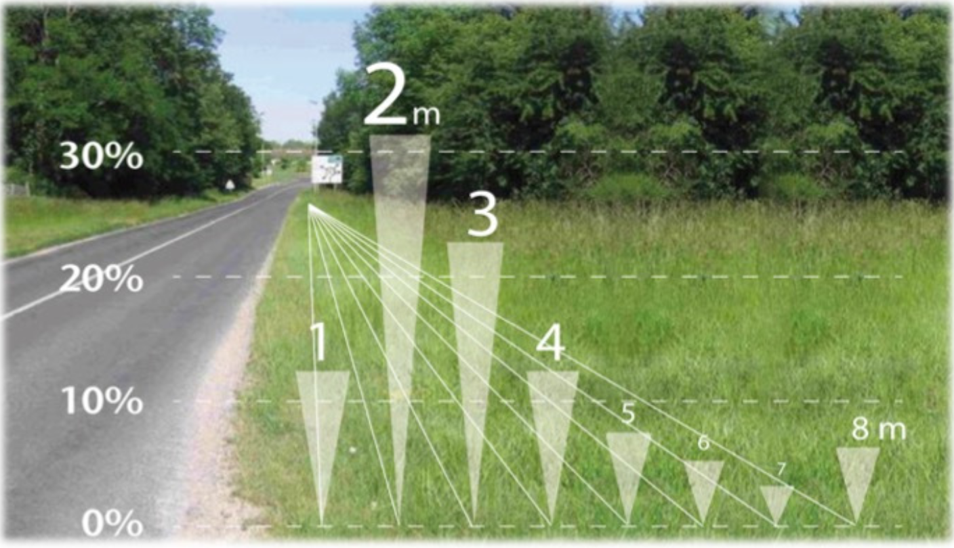
- Procenat učestalosti udara u bočnu smetnju
Posmatrajući naš slučaj, pogotovo na magistralnom putu M16.1 Klašnice – Prnjavor, udaljenost bočnih smetnji odnosno, stubova elektrodistribucije i rasvjete, je odokativno na 2m od ivice kolovoza. Na nekim segmentima tog puta, stubovi se nalaze i na daljoj udaljenosti, negdje čak i na manjoj. Poenta je da ti stubovi nisu adekvatno štićeni u ni u kakvoj mjeri i predstavljaju direktnu opasnost po učesnike u saobraćaju prilikom naleta lutajućeg vozila na neki od njih. Na slici 3. možemo vidjeti primjer iz prakse. da i ako je ograničenje brzine 80km/h stubovi se nalaze veoma blizu ivice kolovoza i prostiru se sa desne i lijeve strane puta čitavom dužinom segmenta navedenog ograničenja brzine. Ovakva situacija dodatno povećava navedene rizike.
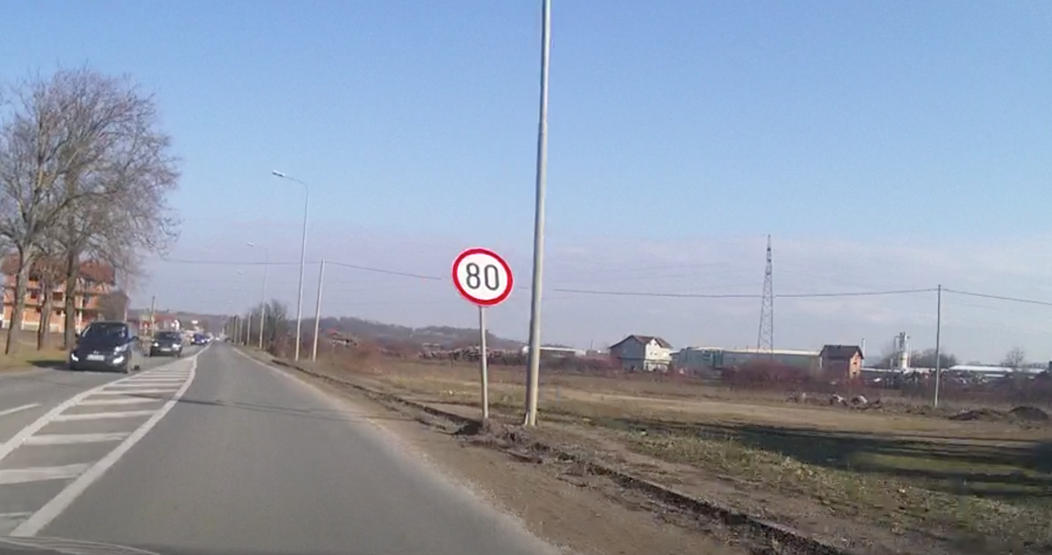
- M16.1
Potrebno je napomenuti da u ovakvim slučajevima i ako je ograničenje brzine 80km/h brzine kretanja vozila su pretežno veće od dozvoljenog za čak 30km/h u nekim slučajevima. Za ovakve segmente puta neophodno je zaštiti bočne smetnje odnosno, stubove, postavkom odbojnih ograda tako da se stubovi ne nalaze u radnoj širini iste te ograde ili u potpunosti zamjeniti postojeće stubove sa pasivno bezbjednim stubovima gdje je to moguće.
Na putu rezervisanom za saobraćaj motornih vozila M16 Banja Luka – Klašnice stubovi elektrodistribucije i rasvjete su adekvatno štićeni odbojnom ogradom. Ali postoje određena mjesta na izlaznim rampama kao na slici 4. gdje su stubovi kompletno izloženi vanjskom uticaju saobraćaja.
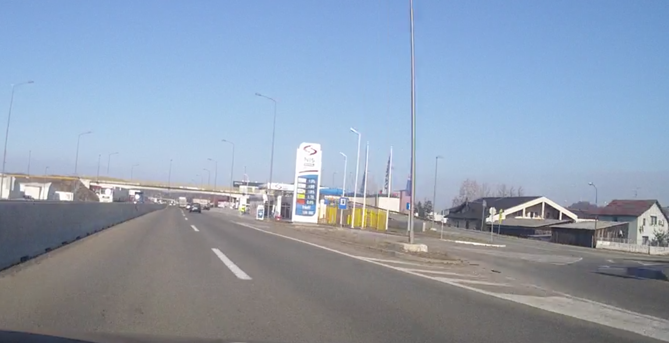
- M16
Na ovoj dionici brzine kretanja vozila prelaze 100km/h tako da ovo predstavlja relevantnu opasnost. I ako do sada nije bilo slučajeva da neko vozilo upravo pogodi taj jedan nezaštićeni stub to ne znači da se sutra to neće desiti. Zato treba reagovati preventivno i ne čekati da se neka teška saobraćajna nezgoda desi pa tek onda primjeniti određene mjere koje će u tom slučaju biti korektivne.
Otvoreni počeci ČOO (čeone odbojne ograde) predstavljaju veliki problem na čitavoj posmatranoj dionici. Počeci i završeci ČOO su u najvše slučajeva otvoreni, što predstavlja najveću opasnost po vozilo i putnike u njemu prilikom udara vozila. Na primjeru iz slike 5. predstavljen je otvoreni početak ČOO na dionici puta Klašnice – Prnjavor (M16.1).
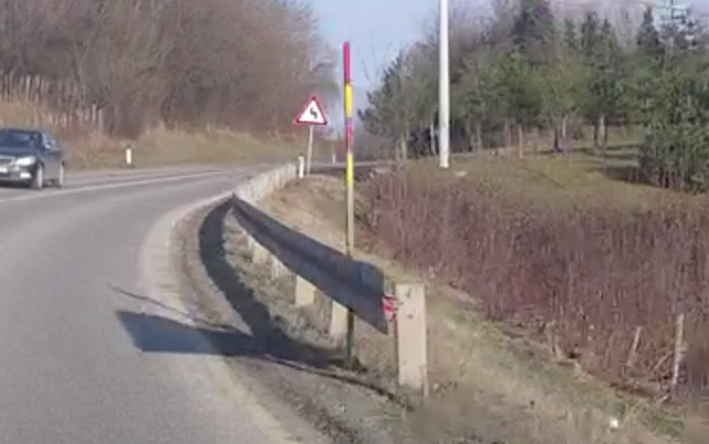
- Otvoreni početak ČOO (M16.1)
Otvoreni početak ČOO djeluje kao neka vrsta sječiva prilikom naleta vozila, tako da se tu dobija suprotan efekat djelovanja odbojne ograde. Umjesto da se lutajuće vozilo koje nalijeće na početak čeone odbojne ograde odbije od nje i vrati na kolovoz ili u drugom slučaju bezbjedno zaustavi dužinom ograde, ono u ovom slučaju nalijeće direktno na metalnu konstrukciju koja pri toj brzini naleta postaje kao “sječivo” koje probija kroz šasiju vozila. Osim otvorenih početaka i završetaka ČOO, odbojne ograde na putevima M16.1, R474 i R474a su u većoj mjeri u lošem stanju. Prvenstveno zbog prethodnih naleta vozila i nedovoljne sanacije nakon nezgoda. Osim lošeg stanja odbojnih ograda na nekim mjestima one nisu postavljene na odgovarajućoj visini i nisu spojene na adekvatan način sa nastavcima drugih ograda. Objašnjenje za ovu situaciju leži u tome da su te ograde kada su bile postavljane prvi put bile adekvatno namještene. Ali nedovoljnim održavanjem infrastrukture i lošom sanacijom nakon saobraćajnih nezgoda one su vremenom izgubile svaki svoj funkcionalni aspekt i sada nemaju, da kažemo, skoro nikakav uticaj na smanjenje posljedica saobraćajne nezgode naprotiv u nekim slučajevima mogu djelovati suprotno od onoga za šta su namjenjene i povećati posljedice za putnike u vozilu i za samo vozilo.
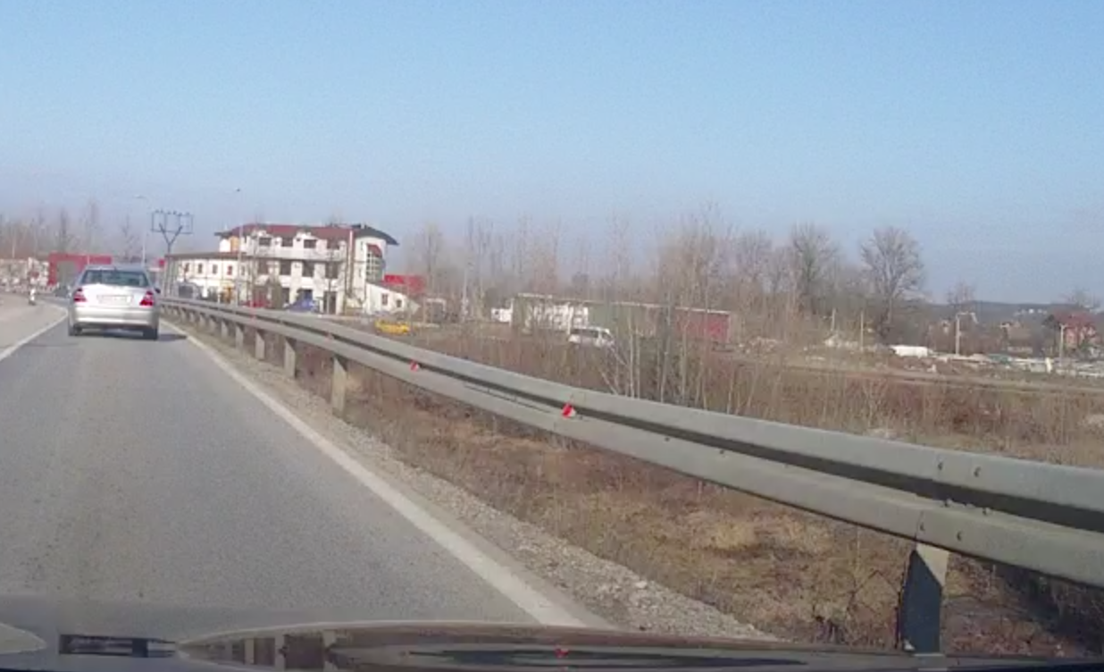
- (M16)
Prilazi i ograde na mostićima su u isto jedna od kritičnih tačaka na posmatranoj dionici. Prisutni su otvori između zaštitnih ograda na samim mostićima i čeonih odbojnih ograda (slika 7.). I u ovom slučaju završeci ČOO su u najviše slučajeva otvoreni. Što se tiče samih zaštinih ograda na mostićima, one su pretežno u lošem stanju ili nisu prisutne sa jedne ili obadvije strane.
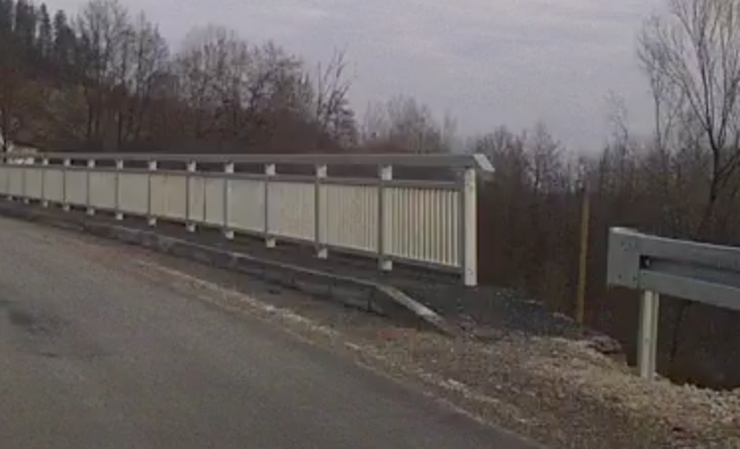
- R474
Dakle primjer prikazan na slici 7. je na dionici puta R474 Gornja Vijaka – Razboj, u ovom slučaju zaštitna ograda na mostu je u dobrom stanju jer je relativno nova, kao i odbojna ograda prije nje. Ali praznina koja postoji između zaštitne ograde i otvorenog završetka ČOO predstavlja problem po bezbjednost saobraćaja u slučaju naleta vozila baš u tu zonu. Dodatno tome prisutna ograda na mostu je postavljena radi zaštite pješaka i vozila od mogućeg pada, ali se postavlja pitanje kako će se ona ponašati prilikom naleta vozila u na nju, jer nije testirana na nikakav način prije njene implementacije. U ovom slučaju ograda je nova, ali na ostalim mostićima, ograde su pretežno u veoma lošem stanju i potrebna je njihova sanacija. Prilazi samim zonama mostića nisu štićeni u adekvatnoj mjeri. Naime odbojne ograde, ako ih ima uopšte, ne štite vozila od mogućih slijetanja u padine u zoni od 20 do 50 metara prije mostića. One su postavljene pred sam početak mostića ili nisu uopšte postavljene. Kao što možemo vidjeti na slici 8. ovakva učestalost nedostatka odbojnih ograda prije mostića je poprilično konstantna kroz čitavu posmatranu dionicu.
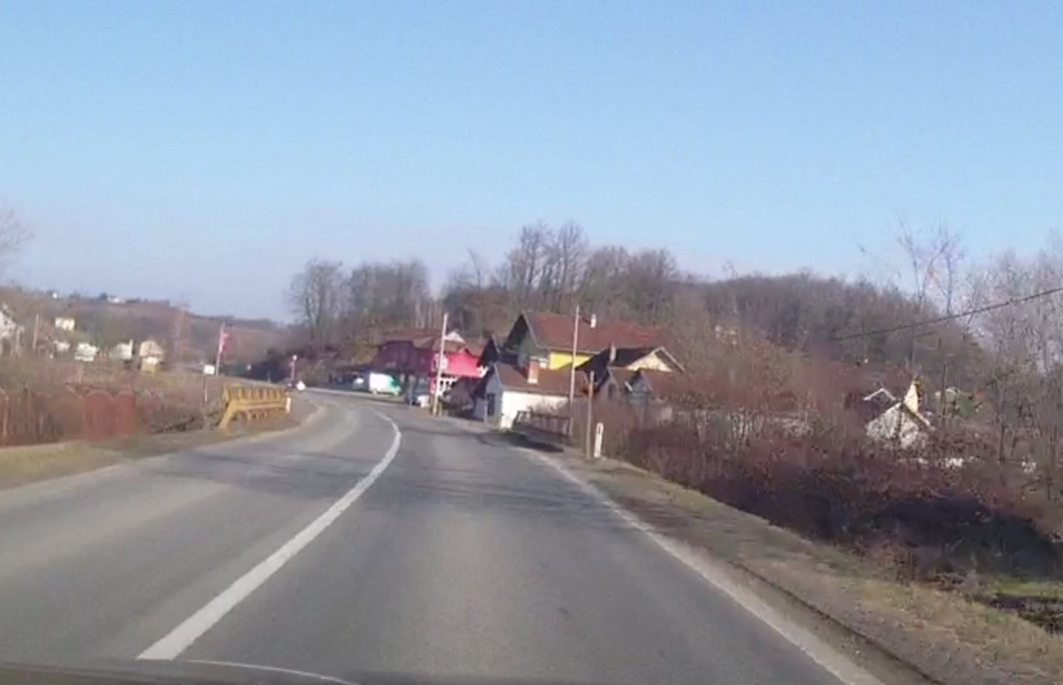
- M16
New Jersey barijere: su prisutne samo na putu rezervisanom za saobraćaj motornih vozila M16 Banja Luka – Klašnice. Njihova funkcija je da fizički razdvoje smjerove kretanja vozila. I ako je većinom dovoljan jedan red ovih barijera, na putu M16 prisutna su dva reda iz razloga koji nisu definisani. Bočne smetnje na ovoj dionici su u velikoj mjeri adekvatno štićene, ali počeci new jersey-a predstavljaju problem ukoliko dođe do nalijetanja vozila na neki od njih. Naime ni jedan početak nije štićen ni u kakvoj mjeri, analogno tome on predstavlja neku vrstu katapulta za lutajuće vozilo prilikom naleta.
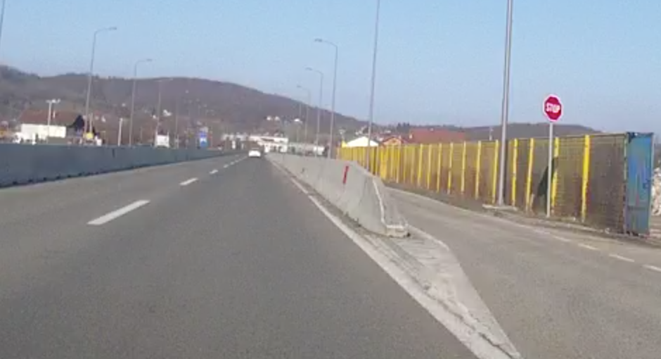
- New Jersey barijera katapultira
Dodatna neizostavna stavka na ovoj dionici puta su naplatne kućice koje nisu u funkciji i trenutno u takvom stanju predstavljaju samo smetnju i ugrožavaju bezbjednost saobraćaja zbog njihove neadekvatne zaštite od mogućeg naleta vozila.
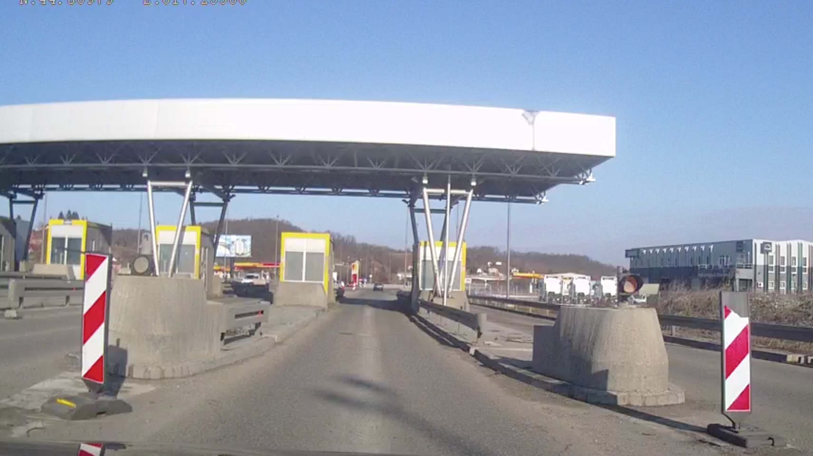
- Naplatne kućice (M16)
Nezaštićene benzinske stanice su podkategorija jer je prisutna samo jedna nezaštićena stanica u zoni ograničenja brzine od 80km/h. Ostale benzinske stanice na čitavoj posmatranoj dionici puta se nalaze u zonama gdje je ograničenje brzine 50km/h stoga se smatra da na njima, i ako imaju slične karakteristike kao navedena benzinska stanica na slici 20., nije potrebno vršiti dodatne promjene. Ivičnjaci postavljeni pri samom prilazu ne predstavljaju nikakv vid zaštite od naleta i ne mogu spriječiti vozilo da prođe. Oglasna konstrukcija sa cijenama goriva je postavljena veoma blizu ivice kolovoza, sa njenim temeljom betonske konstrukcije koji se u najviše slučajeva ističe tako da predstavlja dodatnu opasnost. Takođe željezni stubovi rasvjete su isto u neposrednoj blizini oglasnih konstrukcija.
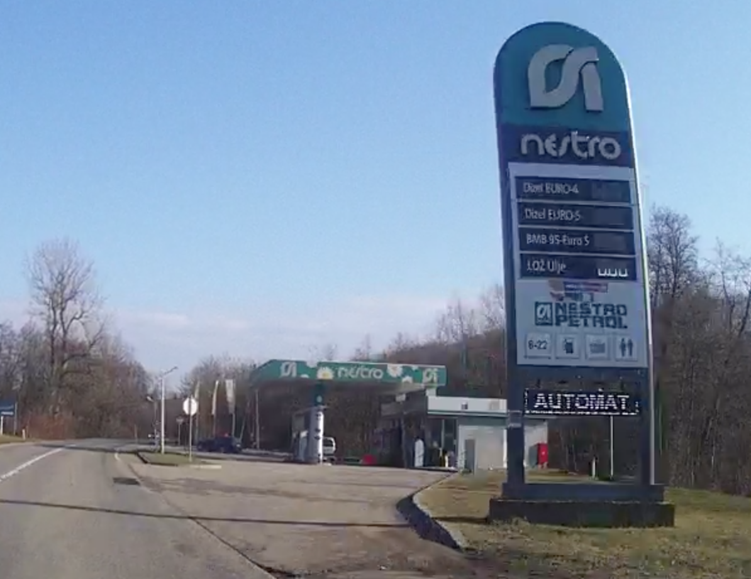
- Benzinska stanica (M16)

Analiza bezbjedonosnih rizika
Posmatrane dionice magistralnog puta M16.1 i regionalnih puteva R474 i R474a sadrže mješovitu funkciju lokalnog i daljinskog saobraćaja što ukazuje na različite brzine dozvoljenog kretanja. Pješaci i biciklisti takođe koriste put, ali su prisutni većinom u lineranim naseljima i selima nego u ruralnim područijma. Traktori i druga transportna vozila koja koriste poljoprivrednici su najčešće prisutni u ruralnim područijma. Prisutnost priključnih puteva, bez saobraćajne signalizacije i bez asfaltnog zastora, sa različitih privatnih imanja je poprilično velika. Mješoviti učesnici u saobraćaju sa različitim zahtjevima brzine i bezbjednosti čine ove tri posmatrane dionice puta visoko rizičnim sa stanovišta rizika od nezgode. Sa druge strane ako pogledamo put rezervisan za saobraćaj motornih vozila M16 ove nabrojane karakteristike, sa magistranog i regionalnog puta, nisu prisutne. Smjerovi saobraćanja vozila su fizički odvojeni, radne mašine i traktori nisu prisutni u saobraćajnom toku, nema priključnih puteva i brzine kretanja su poprilično konstantne bez naglih promjena. Ali postoje drugi problemi na koje je potrebno obratiti pažnju, a to su: neadekvatno štićeni počeci i završeci New Jersey barijera i kućice za naplatu putarine koje nisu u funkciji.
Identifikovani bezbjednosni rizici za posmatrane dionice puta:
Funkcija i okruženje puta
- Duž posmatrane dionice prisutni su priključni putevi bez saobraćajne signalizacije i bez izgrađenog asfaltnog zastora;
- Na nekim segmentima su prisutna “divlja” autobuska stajališta koja nisu osvijetljena i propsino obilježena;
- Znakovi ograničenja brzine na određenim dijelovima puta nisu postavljeni na odgovarajuća mjesta, tako da provociraju vozače da ne poštuju ograničenje;
Poprečni profil
- Kolovoz je podijeljen središnjom linijom a ima i ivične linije koje su u lošem stanju (oštećene i sa slabom refleksijom);
- Ivice kolovoza su oštećene, bankine nisu u istom nivou sa kolovozom (posebno na dionici M16.1) i nemaju dovoljnu širinu;
- Vidljivi su kolotrazi nastali od automobilskih guma što onemogućava odvodnju sa kolovoza. Ovaj faktor će uzrokovati aquaplanning u vrijeme kada pada kiša;
- Površina kolovoza, posebno na dionici puta M16.1, je glatka i klizava sa malim koeficijentom prijanjanja posebno u kišnim uslovima;
- Poprečni nagibi kolovoza na nekim segmentima ne postoje, što onemogućava odvodnju a tamo gdje postoje nisu pravilno usmjereni;
Osobine pasivne bezbjednosne instalacije
- Prisutni su izdignuti trotoari. Izdignuti kako prema kolovozu tako i prema bankinama;
- Nezaštićeni ispusti, stubovi elektrodistribucije i javne rasvjete;
- Nedostatak zaštitnih ograda u većini krivina;
- Postojeće ČOO nisu dovoljno dugačke i nemaju sigurne krajeve i početke;
- Nezaštićeni počeci “New Jersey” barijera na dionici M16;

Prijedlog bezbjedonosnih rješenja istraživanog tipa nezogde
Nakon izvršene identifikacije bočnih smetnji i analize bezbjednosnih rizika na posmatranim dionicama puta, u ovom poglavlju prikazaće se moguće aplikacije rješenja za poboljšanje zaštite bočnih smetnji. Rješenja za poboljšanje će se podijeliti u tri grupe analogno tome: kratko-srednjo-dugoročna rješenja će biti prikazana.
Kratkoročne mjere poboljšanja:
Ove mjere predstavljaju tip rješenja koje se može izvršiti u kratkom vremenskom roku. Posebno je bitno imati stabilne ciljeve i ideje u vezi kratkoročnih mjera zbog dalje implementacije srednjoročnih i dugoročnih mjera. Dakle kroz kratkoročne mjere u okviru ovog izvještaja preporučuju se sledeće stavke:
- Zamjena betonskih i željeznih stubova sa pasivno bezbjednim stubovima tamo gdje je to izvodljivo;
- Tamo gdje zamjena postojećih stubova nije moguća, potrebno je štititi stubove odgovarajućim ublaživačima udara posebno za zone 50km/h i zone preko 70km/h;
- Sanacija čeonih odbojnih ograda uopšteno sa posebnim osvrtom na pravilno izvođenje početaka i završetaka koji predstavljaju najveći problem;
- Štićenje početaka “New Jersey” barijera sa početno-završnom konstrukcijom (End –Terminal) na dionici puta M16 Banja Luka – Klašnice;
- Postavljanje odbojnih ograda prije i poslije mostića i uklanjanje postojećih praznina između završetka odbojne ograde i početka zaštitne ograde na mostiću;
Srednjoročne mjere poboljšanja:
- Uklanjanje velikog broja nesignalisanih priključnih puteva na dionicama M16.1, R474 i R474a i stvaranje par sabirnih puteva po segmentima;

Dugoročne mjere poboljšanja:
- Permanentno uklanjanje bočnih smetnji tamo gdje je to moguće učiniti;
Pasivno bezbjedni stubovi:
Stubovi moraju u pogledu nosivosti za pojedinu vrstu putne opreme (portalne i poluportalne konstrukcije, konstrukcije za saobraćajnu signalizaciju kao i stubovi javne rasvjete) biti u skladu sa zahtjevima standarda EN-40, odnosno EN 12899 za saobraćajne znakove. Da bi takvi stubovi bili i pasivno bezbjedni moraju biti u skladu sa standardom EN 12767.
EN 12767 razlikuje u pogledu apsorpcije energije kod udara vozila, tri kategorije stubova:
- HE – visoka apsorpcija energije
- LE – niska apsorpcija
- NE – bez apsorpcije energije
Područja upotrebe ovih stubova su veoma široka i lako se mogu primjeniti za rješavanje uočenih problema u ovoj studiji slučaja. Stubovi moraju biti pasivno bezbjedni na:
- na svim putevima van naselja, gdje je predviđena brzina veća od 50 km/h i gdje stubovi nisu štićeni odbojnom ogradom;
- na svim putevima, gdje je predviđena brzina manja od 50 km/h a stubovi su udaljeni od vozne površine manje od 4 m i nisu štićeni odbojnom ogradom;
- uvjek kada se stub nalazi iza odbojne ograde ali je u području njene radne širine;
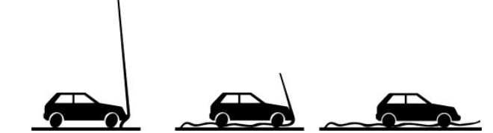

- Primjer ponašanja stuba prilikom naleta vozila
U slučaju da zamjena postojećeg stuba sa pasivno bezbjednim stubom nije moguća, postoji druga metoda zaštite od udara i naleta vozila na isti. SMA Tree ublaživač udara je najboljer rješenje za to. Prvobitno dizajniran da štiti stabla od mogućeg naleta vozila, može se primjeniti istom analogijom i za stubove.
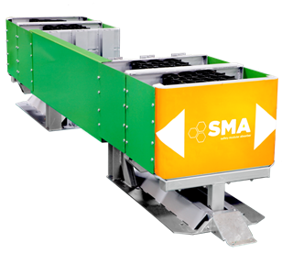
- SMA ublaživač udara
Na slici 13. prikazane su tehničke karakteristike SMA ublaživača udara. Moramo napomenuti da je ovaj sistem 80% ponovo upotrebljiv nakon udara vozila. Apsorbirajuće ćelije nakon udara vozila se mogu zamjeniti i ublaživač udara može opet vršiti svoju funkciju.
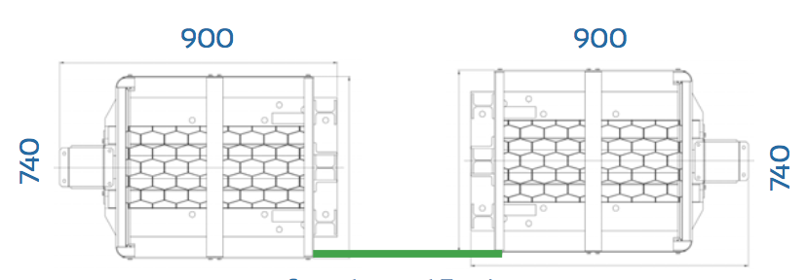
- Dimenzije SMA Tree (mm)
Zelena zona na slici 14. predstavlja prostor gdje se stablo ili stub nalazi i može biti širine od 1m do 1.5m. Kinetička energija koja se proizvodi prilikom udara je postepeno apsorbirana od ovoga sistema sprečavajući tako ozbiljne povrede putnika u vozilu.
Početno - završne konstrukcije, štićenje početaka New Jersey barijera:
Na posmatranoj dionici samo na putu rezervisanom za saobraćaj motornih vozila M16 prisutne su New Jersey barijere čiji počeci nisu štićeni ni u kakvoj mjeri i na nekim od njih su već prisutni tragovi nalijetanja vozila. Sa obzirom da su brzine na ovom putu veće od 100km/h neophodna je adekvatna zaštita i sprečavanje katapultiranja vozila u slučaju naleta.
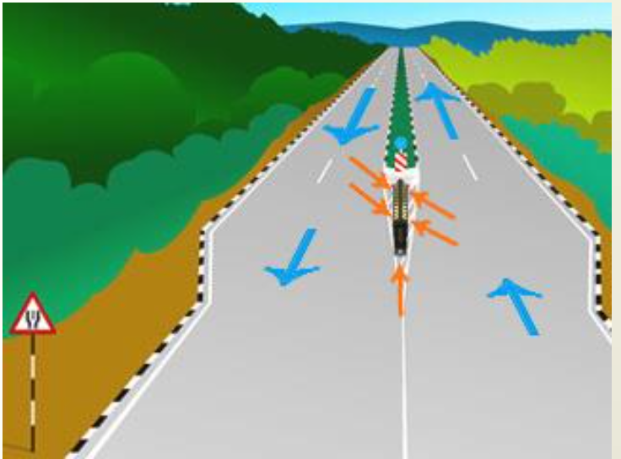
- Primjer date situacije na početku puta M16
Plave strelice pokazuju smjer kretanja vozila dok narančaste strelice pokazuju smjer kretanja vozila prilikom udara u SMA početno – završnu konstrukciju.
Prisutna su dva tipa ovih konstrukcija odnosno:
- SMA T2 za brzine do 80km/h
- SMA T4 za brzine do 110km/h
Ovaj sistem je veoma inovativan na tržištu zato što je:
- Dvostran: može apsorbirati energiju sa obadvije strane barijere i može biti instaliran na početku razdjelne barijere i na početku bočne barijere;
- Bi-direkcionalan: može apsorbirati energiju udara nadolazećih vozila sa obadvije strane kolovoza i može biti instaliran na početku a i na kraju barijera.
Ponašanje ovog sistema prilikom udara je slično ponašanju vazdušnih jastuka zbog sličnog načina apsorbiranja kinetičke energije. SMA T2 i SMA T4 su različiti od drugih sličnih sistema na tržištu zato što imaju sistem apsorbiranja energije napravljen od kolapsirajuće strukture koja ima kontrolisanu deformaciju. Ovaj sistem je patentiran od strane industrije A.M.S. srl. SMA početno završna konstrukcija je testirana da apsorbira udar mase vozila između 900 i 1.500kg. Prilikom udara SMA početno završna konstrukcija ne ostavlja ostatke i krhotine isto kao i SMA ublaživač udara. On se ne lomi nego postaje kompaktniji tako što smanjuje svoju dužinu. SMA T2 i SMA T4 početno završne konstrukcije mogu biti instalirane na asfaltnoj i zemljanoj podlozi. Vrijeme za njihovu instalaciju je veoma kratko od 1 do 2h. Pričvršćene su za ploču koja je putem 6 čelični stubova vezana za podlogu. Kao i SMA Tree ublaživač udara i ovaj sistem je nakon udara opet upotrebljiv mjenjajući samo oštećene dijelove sistema odnosno modularani sistem koji smanjuje svoju dužinu prilikom udara.
Pravilno izvođenje početaka i završetaka ČOO i sanacija ošetećenja:
Kao što je prikazano u poglavlju 2.1 počeci i završeci ČOO nisu izvedeni na pravi način i predstavljaju ozbiljnu prijetnju ukoliko dođe do naleta vozila na neke od njih. Mnoge ograde su nisu sanirane nakon udara vozila i ne mogu izvršavati svoju funkciju na pravi način. Dakle jedino moguće rješenje problema u ovom slučaju je:
- Sanacija ili zamjena odbojnih ograda koje su oštećene prilikom naleta vozila;
- Počeci i završeci ČOO se moraju izvesti na pravi način tako da nemaju oštri početak i kraj koji može probiti prednji dio vozilo, početak ne smije biti takve forme da katapultira vozilo u vazduh prilikom naleta;

Odbojne ograde prije prilaza mostićima i zaštitne ograde na samim mostićima:
Kao što je identifikovano prije samih prilaza i poslije mostića nisu prisutne odbojne ograde koje bi spriječile eventualno slijetanje vozila u padinu prije samog prelaza. Potrebno je postaviti odbojnu ogradu adekvatne dužine prije samog prelaza i nakon prelaza, tako da se spriječi moguće izlijetanje vozila u toj zoni. Naknadno odbojne ograde je potrebno spojiti sa zaštitnom ogradom na mostiću, zona za pješake ukoliko je prisutna treba biti zaštićena od vanjskog uticaja saobraćaja motornih vozila. Zaštitne ograde na mostićima su u katastrofalnom stanju u većini slučajeva ili ne postoje uopšte, tako da i ovaj aspekt treba rješiti postavljanjem adekvatnih certifikovanih zaštitnih ograda.

ZAKLJUČAK
Prilikom izrade ove studije slučaja, prolazeći i analizirajući posmatrane dionice kroz objektiv videokamere stvari koje nisu zadovoljavajuće sa aspekta bezbjednosti saobraćaja odnosno uticaja bočnih smetnji na bezbjednost puta ima previše. Kada pogledamo količinu vozila koja saobraćaju posmatranom dionicom puta pogotovo magistralnim putem M16.1 Klašnice - Prnjavor stvari izgledaju veoma zabrinjavajuće ukoliko dođe do slijetanja vozila sa kolovoza. Tokom godina veoma se malo radilo na poboljšanju saobraćajne opreme puta, zaštite bočnih smetnji skoro i ne postoje odnosno one su minimalne. Kolovozni zastor dodatno povećava rizik od slijetanja vozila jer je u dekadentnom stanju pogotovo u vrijeme kada pada kiša ili snijeg. Procenat teških teretnih vozila u saobraćajnom toku je velik pogotovo u vrijeme dok je ova studija slučaja rađena, zbog izgradnje dionice autoputa Doboj – Banja Luka. Moramo napomenuti da upravo zbog tog razloga geometrija puta M16.1 nije ista u vrijeme kada je snimana i sada. Samo dionica puta rezervisanog za saobraćaj motornih vozila M16 ima u većoj mjeri štićene bočne smetnje na adekvatan način i ako tamo postoje propusti.
Proteklih godina mnogo ljudskih života su ovi segmenti puteva od Banja Luke preko Prnjavora do Doboja odnijeli a sa tim su donijeli mnogo troškova po budžet Rep. Srpske kao što smo mogli vidjeti u uvodu ovog rada gdje su prikazani troškovi saobraćajnih nezgoda po visini posljedica. Adekvatno štićene bočne smetnje mogu značajno smanjiti posljedice saobraćajne nezgode a analogno tome i njene troškove. Naravno ovo je tek prva faza u kojoj je glavni cilj što više ublažiti moguće posljedice saobraćajnih nezgoda tipa slijetanje sa kolovoza. U dužem vremenskom periodu opremu koja štiti bočne smetnje koje ne mogu biti uklonjene treba redovno održavati a ostale smetnje potrebno je permanetno ukloniti. Na to, pogotovo na magistralnim i regionalim putevima M16.1 i R474, R474a potrebno je izvršiti reogranizaciju priključnih puteva, koji se trebaju svrstati u manje sabirnih puteva koji će biti pravilno signalisani vertikalnom i horiznotalnom signalizacijom.
Jedna od suština i zadataka ovog rada je ta da se prikaže koliko su zapravo posmatrane dionice puta opasne i ne praštaju ni minimalnu grešku učesnicima u saobraćaju. Ova situacija treba da bude suprotna, potrebno je stvoriti ambijent puta koji prašta greške, koji neće dovesti učesnika u opasnu ili smrtnu situaciju i ako je on npr. prekoračio dozvoljenu brzinu kretanja. Zato ulaganja u bezbjednost saobraćaja ne treba smatrati troškom nego obrnuto. To je dobit u vidu što više spašenih života i izbjegnutih teških tjelesnih povreda. Kao što je predstavljeno u prijedlogu mjera odnosno u poglavlju 2.3. postoje mnoge solucije koje se mogu adekvatno i lako primjeniti na putevima Rep. Srpske odnosno u ovom slučaju na posmatranim dionicama. Ova rješenja naravno koštaju i ne mogu se izvršiti od danas do sutra, ali postepenom primjenom predloženih mjera u ovom radu može se doći na zadovoljavajuće stanje sa aspekta adekvatne zaštite bočnih smetnji i povećanja bezbjednosti saobrajaćaja uopšteno.

Priznanja
Ovim putem želio bih se zahvaliti Agenciji za Bezbjednost Saobraćaja Rep. Srpske za pruženi video materijal posmatranih dionica puta. Prof.dr Danislavu Draškoviću za ukazanu priliku i mentorstvo nad ovim radom i Demeteru Prislanu na priloženim dokumentima i informacijama vezanim za prisutne solucije zaštite bočnih smetnji i čitavoj pomoći oko kategorisanja bočnih smetnji i pregleda video materijala.

LITERATURA
Agencija Za Bezbjednost Saobraćaja Banja Luka (2017). Video materijal.
Demeter Prislan (2016). Preporuke za upotrebu pasivno bezbednih nosača putne opreme.
Industry A.M.S. srl. (2014) SMA City
Industry A.M.S. srl. (2014) SMA Crash Cushion Catalogue
Industry A.M.S. srl. (2014) SMA End Terminals presentation
Industry A.M.S. srl. (2014) End Terminals
Ekonomski Institut a.d. Banja Luka (2012). Troškovi saobraćajnih nezgoda u Republici Srpskoj.
Vlada Rep. Srpske (2013). Strategija bezbjednosti saobraćaja RS 2013-2022.
Vlada Rep. Srpske (2012). RSI Report M16.1 Analiza BS Rizika.

titula (mr), Sančanin Ognjen, zvanje (student), institucija (Panevropski Univerzitet “Apeiron”, Pere Krece 13, Banja Luka, BiH), e-mail – oandsofficial@gmail.com
titula (prof.dr), Drašković Danislav, zvanje (dipl. inž. saobraćaja), institucija (Panevropski Univerzitet “Apeiron”, Pere Krece 13, Banja Luka, BiH), e-mail – danislavdraskovic@gmail.com ³ titula (direktor), Prislan Demeter, zvanje (dipl.ek), institucija (ICC DEMETER PRISLAN S.P. koordinacija međunarodne suradnje, Dobravica 44, 1292 Ig, Slovenija), e-mail – demeter.prislan@siol.net

